Salmo 67 ( 66 ) | Música: Paulo Alberto Mai

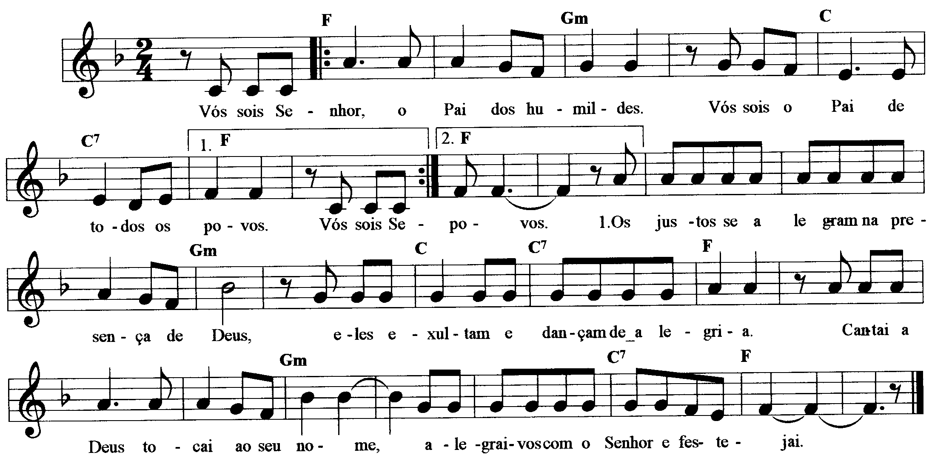

-------------------------------------------------------------------------------------------

Fá Solm Dó Dó7 Fá
Refrão: Vós sois, Senhor, o Pai dos humildes. / Vós sois o Pai de todos os povos!

---------------------------------------------------------------------------------------------------
Fá Solm Dó Dó7 Fá
- Os justos se alegram na presença de Deus, / eles exultam e dançam de_alegria. /

Fá Solm Dó Dó7 Fá
Cantai a Deus, tocai ao seu nome, / alegrai-vos com o Senhor, e festejai.

-------------------------------------------------------------------------------------------------
Fá Solm Dó Dó7 Fá
- Pai dos órfãos, justiceiro das viúvas, / tal é Deus em sua morada santa; /

Fá Solm Dó Dó7 Fá
Deus dá uma casa aos solitários, / leva_os cativos para a prosperidade.

-------------------------------------------------------------------------------------------------
Fá Solm Dó Dó7 Fá
- Derramastes chuva copiosa, ó Deus / vossa herança já esgotada vós firmastes; /

Fá Solm Dó Dó7 Fá
Vossa família habitou na terra / que tinheis ó Deus preparado ao pobre.

-------------------------------------------------------------------------------------------------

